EFRAG y CDP unen fuerzas para impulsar los estándares europeos de informes de sostenibilidad

Publicado el 19 de noviembre de 2023 por Editor
El Grupo Asesor Europeo de Información Financiera (EFRAG) y Carbon Disclosure Project (CDP) anunciaron recientemente que colaborarán para impulsar la adopción de los Estándares Europeos de Información de Sostenibilidad (ESRS), que fueron aprobados por la Comisión Europea en julio.
En el marco de esta asociación, CDP, una plataforma de divulgación medioambiental de influencia mundial con más de 23.000 empresas participantes, alineará su sistema con el ESRS, utilizando la experiencia técnica del EFRAG. Esta sinergia tiene como objetivo fortalecer la preparación del mercado para informes ambientales de alta calidad y acelerar la implementación de estos estándares a nivel mundial.
A partir de enero de 2024, los ESRS comenzarán a ser aplicables a un grupo que eventualmente abarcará 50.000 empresas, incluidas numerosas entidades extracomunitarias. Estos estándares exigen informes digitales completos sobre cuestiones de cambio climático y sostenibilidad.
CDP, con el apoyo de EFRAG, ofrecerá seminarios web y materiales de orientación técnica para facilitar a las empresas la presentación de informes de datos ESRS. Dado que muchas empresas ya están familiarizadas con la presentación de informes utilizando los cuestionarios de CDP, alinear los informes de CDP con el ESRS ayudará a facilitar la introducción de informes de sostenibilidad estandarizados en Europa.
Patrick de Cambourg, presidente de la Junta de Informes de Sostenibilidad del EFRAG, enfatizó la importancia de contar con datos ambientales sólidos para generar informes corporativos transparentes, reducir el lavado verde y dirigir el capital de manera efectiva.
Lea más sobre esta colaboración aquí .
CDP EFRAG ESRS SOSTENIBILIDAD

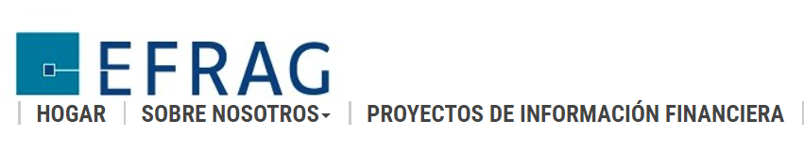
11/08/2023 - EFRAG Y CDP ANUNCIAN UNA COOPERACIÓN PARA IMPULSAR LA ADOPCIÓN POR PARTE DEL MERCADO DE LAS NORMAS EUROPEAS DE INFORMES DE SOSTENIBILIDAD
​La cooperación maximizará la alineación de la plataforma global de divulgación ambiental de CDP con los estándares de informes ambientales de la UE y creará capacidad entre las empresas a nivel mundial para cumplir con los requisitos regulatorios.
Lea el comunicado de prensa .

​EFRAG y CDP han anunciado hoy una colaboración para acelerar la adopción en el mercado de los Estándares Europeos de Informes de Sostenibilidad (ESRS), adoptados por la Comisión Europea el 31 de julio de 2023.
Según el acuerdo, CDP explorará e implementará la alineación de su sistema de divulgación con el ESRS mientras el EFRAG proporciona experiencia técnica, acceso y orientación. Esta colaboración apoyará la preparación del mercado para la presentación de informes medioambientales de calidad acelerando la implementación de los estándares europeos de informes de sostenibilidad.
CDP, con el apoyo de EFRAG, comenzará a ofrecer seminarios web y materiales de orientación técnica detallada para ayudar a las empresas a informar sobre puntos de datos ESRS a través de CDP. Utilizado actualmente por más de 23.000 empresas, las empresas divulgadoras de CDP representan dos tercios de la capitalización bursátil mundial y casi el 90% del valor del mercado europeo .
A partir de enero de 2024, el ESRS se aplicará a unas 50.000 empresas y, a su debido tiempo, a un número significativo de empresas con sede fuera de la UE, lo que significa que muchas empresas de todo el mundo tendrán que considerar la posibilidad de solicitar información en relación con las cadenas de valor.
Cubriendo el cambio climático (ESRS E1), la contaminación (E2), el agua y los recursos marinos (E3), la biodiversidad y los ecosistemas (E4) y el uso de recursos y la economía circular (E5), los ESRS representan un esfuerzo muy completo y ambicioso para exigir legalmente empresas a reportar datos amplios sobre sus impactos, riesgos y oportunidades ambientales.
Los ESRS, que se basan en el progreso de los informes de sostenibilidad global y contribuyen al mismo, son interoperables con el estándar de divulgación relacionada con el clima IFRS S2 desarrollado por el International Sustainability Standard Board (ISSB), así como con los estándares de la Global Reporting Initiative (GRI).
Los ESRS siguen un enfoque de doble materialidad, lo que significa que las empresas deben informar tanto cómo esperan que los cambios climáticos y ambientales afecten sus operaciones y la creación de valor, como también cómo impactan a las personas y al planeta.
El sistema de divulgación de CDP ya cubre ampliamente el cambio climático, los bosques y la seguridad, los impactos y los riesgos del agua. Los datos de esas divulgaciones son utilizados por instituciones financieras, formuladores de políticas y muchas otras organizaciones en todo el mundo para medir e impulsar el progreso ambiental corporativo.
Patrick de Cambourg, presidente de la Junta de Informes de Sostenibilidad del EFRAG, dijo: “Solo con datos ambientales sólidos pueden los mercados financieros y otras partes interesadas identificar empresas con planes creíbles para reducir sus impactos para que prosperen en un futuro sin emisiones y positivo para la naturaleza. Esto significa que las empresas informan no sólo cómo el cambio climático puede afectar su valor, sino también cómo afecta al medio ambiente. Las normas elaboradas por el EFRAG en su papel de asesor técnico de la Comisión Europea ayudarán a los mercados de capitales a comparar empresas, reducir el lavado verde y redirigir el capital. Y nuestra colaboración con CDP ayudará a acelerar la adopción de estos estándares en el mercado, creando capacidad entre las empresas de la UE y de fuera de la UE para utilizarlos a medida que llegue la regulación”.
Maxfield Weiss, director ejecutivo de CDP Europa, dijo: “Ahora que el listón se está elevando a nivel mundial con respecto a la divulgación ambiental, nuestra colaboración con EFRAG garantizará que las empresas que se preparan para informar puedan hacerlo a través de CDP. Como el único sistema de divulgación ambiental global e independiente, CDP se enorgullece de continuar y ampliar nuestro papel para convertir las mejores prácticas en informes corporativos en una norma. Los ESRS son un hito: una obligación para miles de empresas dentro y fuera de la UE de informar cómo impactan el cambio climático, la contaminación, el agua y la biodiversidad. Su implementación a través del CSRD ayudará a garantizar la igualdad de condiciones y apoyará a las empresas que ya están invirtiendo en su transición. Estos ambiciosos estándares de la UE y la plataforma global de divulgación ambiental de CDP son esenciales para asegurar una economía sostenible que funcione para las personas y el planeta”.
Accede a la nota de prensa .

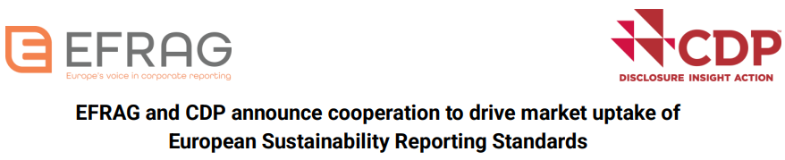

EFRAG y CDP anuncian una cooperación para impulsar la adopción por parte del mercado de Normas Europeas de Presentación de Informes de Sostenibilidad

La cooperación maximizará la alineación de la plataforma global de divulgación ambiental de CDP con los estándares de informes ambientales de la UE y desarrollará la capacidad entre las empresas de todo el mundo para cumplir con los requisitos regulatorios.
8 de noviembre de 2023 (Bruselas): EFRAG y CDP han anunciado hoy una colaboración para acelerar la adopción por parte del mercado de las Normas Europeas de Información sobre Sostenibilidad (ESRS), adoptadas por la Comisión Europea el 31 de julio de 2023.
En virtud del acuerdo, CDP explorará e implementará la alineación de su sistema de divulgación con el ESRS, ya que EFRAG proporciona experiencia técnica, acceso y orientación. Esta colaboración apoyará la preparación del mercado para la elaboración de informes medioambientales de calidad mediante la aceleración de la aplicación de las normas europeas de presentación de informes de sostenibilidad.
CDP, con el apoyo de EFRAG, comenzará a ofrecer seminarios web y materiales de orientación técnica detallados para ayudar a las empresas a informar sobre los puntos de datos de ESRS a través de CDP. Utilizadas actualmente por más de 23.000 empresas, las empresas divulgadoras de CDP representan dos tercios de la capitalización bursátil mundial y casi el 90% del valor del mercado europeo.
A partir de enero de 2024, el ESRS se aplicará a unas 50.000 empresas y, a su debido tiempo, a un número significativo de empresas con sede fuera de la UE, lo que significa que muchas empresas de todo el mundo tendrán que tener en cuenta la solicitud de información en relación con las cadenas de valor.
Cubriendo el cambio climático (ESRS E1), la contaminación (E2), los recursos hídricos y marinos (E3), la biodiversidad y los ecosistemas (E4) y el uso de los recursos y la economía circular (E5), el ESRS representa un esfuerzo muy completo y ambicioso para exigir legalmente a las empresas que comuniquen datos de amplio alcance sobre sus impactos, riesgos y oportunidades ambientales.
Sobre la base del progreso de la presentación de informes de sostenibilidad a nivel mundial y contribuyendo a ellos, las SRIS son interoperables con la norma de divulgación de información relacionada con el clima NIIF S2 desarrollada por el Consejo de Normas Internacionales de Sostenibilidad (ISSB), así como con las normas de la Iniciativa de Información Global (GRI).
Las ESRS siguen un enfoque de doble materialidad, lo que significa que las empresas deben informar tanto de cómo esperan que los cambios climáticos y ambientales afecten a sus operaciones y a la creación de valor, como de cómo afectan a las personas y al planeta.
El sistema de divulgación de CDP ya cubre ampliamente el cambio climático, los bosques y la seguridad hídrica, los impactos y los riesgos. Las instituciones financieras, los responsables de la formulación de políticas y muchas otras organizaciones de todo el mundo utilizan los datos de esas divulgaciones para medir e impulsar el progreso ambiental de las empresas.
Patrick de Cambourg, presidente del Consejo de Informes de Sostenibilidad de EFRAG, dijo:
"Solo con datos ambientales sólidos pueden los mercados financieros y otras partes interesadas identificar a las empresas con planes creíbles para reducir sus impactos para que prosperen en un futuro positivo para la naturaleza y cero emisiones. Esto significa que las empresas informan no solo cómo el cambio climático puede afectar su valor, sino también cómo afectan al medio ambiente. Las normas elaboradas por el EFRAG en su papel de asesor técnico de la Comisión Europea apoyarán a los mercados de capitales para comparar empresas, reducir el greenwashing y reorientar el capital. Y nuestra colaboración con CDP ayudará a acelerar la adopción de estas normas en el mercado, creando capacidad entre las empresas de la UE y de fuera de la UE para utilizarlas a medida que entre en vigor la regulación".
Maxfield Weiss, director ejecutivo de CDP Europa, dijo:
"Ahora que se está elevando el listón a nivel mundial con respecto a la divulgación de información medioambiental, nuestra colaboración con EFRAG garantizará que las empresas que se preparan para informar puedan hacerlo a través de CDP. Como el único sistema global independiente de divulgación ambiental, CDP se enorgullece de continuar y ampliar nuestro papel para hacer que los informes corporativos de mejores prácticas sean una norma. El ESRS es un punto de inflexión, una obligación para miles de empresas dentro y fuera de la UE de informar sobre su impacto en el cambio climático, la contaminación, el agua y la biodiversidad. Su implementación a través de la CSRD ayudará a garantizar la igualdad de condiciones y apoyará a las empresas que ya están invirtiendo en su transición. Estos ambiciosos estándares de la UE y la plataforma global de divulgación ambiental de CDP son esenciales para garantizar una economía sostenible que funcione para las personas y el planeta".
- ENDS –

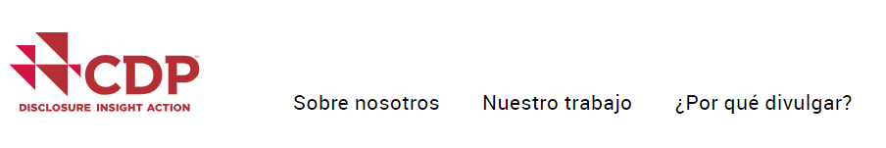
Un récord de más de 23.000 empresas divulga su impacto ambiental a través de CDP, con una clara urgencia de actuar a raíz de temperaturas globales sin precedentes.
18 de octubre de 2023
- Un récord de más de 23.000 empresas globales, incluidas empresas que cotizan en bolsa con un valor de más de dos tercios de la capitalización de mercado, informaron datos medioambientales a través de CDP en 2023.
- EE.UU., China, Japón, Reino Unido y Alemania lideran el camino como sede de las empresas más divulgativas.
- Los datos obtenidos a partir de la divulgación son esenciales para realizar un seguimiento del progreso en relación con el Acuerdo de París y el primer Balance Global, que concluirá en la COP28.
- La nueva directora ejecutiva, Sherry Madera, comparte los planes de CDP para su nueva plataforma preparada para el futuro a medida que crece la demanda de datos ambientales y antes de la regulación entrante.
18 de octubre de 2023 (Londres): Las empresas están comunicando sus datos medioambientales en cifras récord: más de 23.000 empresas, incluidas empresas que cotizan en bolsa por valor de 67 billones de dólares (más del 66 % de la capitalización del mercado mundial), los divulgarán a través de CDP en 2023, con la urgencia de una la acción climática es clara en lo que será el año más cálido jamás registrado.
Esto representa un aumento del 24% en el número de empresas que divulgaron información en 2022 y un aumento de más del 300% a través de CDP, la organización global sin fines de lucro que administra el sistema mundial de divulgación ambiental para empresas, ciudades, estados y regiones, desde la firma del el Acuerdo de París en 2015.
La tendencia global positiva hacia la transparencia y la rendición de cuentas corporativas continúa, con empresas que divulgan información a través de CDP en todo el mundo, lo que representa muchas decenas de miles de subsidiarias y divisiones, y cientos de miles de instalaciones.
La mayoría de los países han experimentado un crecimiento en el número de empresas divulgadoras, incluido un aumento considerable en Asia, donde la República de Corea y Camboya duplicaron con creces el número de empresas divulgadoras desde el año anterior. Estados Unidos, China y Japón siguen siendo los tres países con mayor información.
Sin embargo, si bien los informes en tres áreas clave han aumentado (cambio climático, seguridad hídrica y deforestación), solo el 1% de las empresas informaron sobre las tres áreas, lo que subraya la necesidad de permitir una mejor divulgación sobre la naturaleza.
Hasta ahora, la divulgación de datos por ciudades, estados y regiones ha llegado a más de 1.100 en cerca de 100 países. Como reflejo del alcance global del trabajo subnacional de CDP, esto cubre ciudades desde Austin hasta Auckland, y estados y regiones de cada continente, como América Latina, donde casi el 90% de la Amazonía brasileña está cubierta por regiones que dependen de CDP. CDP-ICLEI Track, la plataforma de informes climáticos para ciudades líder en el mundo, y la plataforma de divulgación de CDP para estados y regiones permanecen abiertas para su divulgación en 2023.
Sherry Madera, directora ejecutiva de CDP, afirmó: “Con más de 23.000 empresas informando a través de CDP este año, está claro que la sostenibilidad (y los datos que la sustentan) no es algo que 'es bueno tener', sino una parte esencial de una estrategia a largo plazo. éxito a largo plazo en la comunidad empresarial que no muestra signos de desaceleración, ni debería hacerlo.
“Los pronósticos del IPCC sobre la trayectoria climática de nuestro mundo son una lectura sombría en lo que será el año más cálido jamás registrado. Para tomar medidas decisivas para el futuro de nuestro planeta, necesitamos que las organizaciones midan y gestionen dónde se encuentran en su viaje hacia la sostenibilidad a través de la divulgación.
“Sin datos carecemos de rendición de cuentas. Esta rendición de cuentas es vital y oportuna, especialmente antes de la COP28 en Dubai, donde se realizará el primer balance global. Esperamos ver una hoja de ruta común para que la comunidad global trabaje en colaboración para cumplir los objetivos del Acuerdo de París y CDP está listo para seguir siendo la plataforma mundial para la divulgación de datos de sostenibilidad”.
Michelle Papayannakos, directora sénior de sostenibilidad del grupo BBC, dijo:
“CDP realmente ha ayudado a la BBC a involucrarse internamente en el cambio climático, aumentando nuestra madurez como organización y brindando una valoración sólida de nuestras actividades actuales.
"CDP también es una parte central de nuestra estrategia de descarbonización para nuestra cadena de suministro, pedir a nuestros 450 principales proveedores que también revelen ha mejorado el compromiso, la transparencia de los datos y, lo más importante, ha generado un efecto dominó del desarrollo y la acción sobre el cambio climático".
A medida que se expande el panorama global de divulgación obligatoria, CDP se compromete a alinearse con la base global de divulgaciones financieras relacionadas con el clima entregadas a través de los Estándares ISSB para apoyar a las empresas y reducir la carga de presentación de informes, y garantizar que los inversores y reguladores tengan acceso a los datos que necesitan. entre regiones y requisitos regulatorios.
Ya alineado con las recomendaciones del TCFD, el cuestionario 2024 de CDP se alineará con el estándar de divulgación climática del ISSB (IFRS S2) y a partir del próximo año comenzará a reflejar el marco del TNFD, alentando a más empresas a informar sobre cuestiones climáticas y naturales. CDP también se ha comprometido a reflejar la próxima regla de divulgación climática de la SEC y los Estándares Europeos de Informes de Sostenibilidad en su sistema de divulgación.
Emmanuel Faber, presidente del ISSB, dijo: " La demanda de los mercados de capital globales de información sólida, consistente y precisa sobre el clima es mayor que nunca y, con ella, la necesidad de un ecosistema de divulgación que sea fácil de navegar para las empresas.
“El trabajo de CDP para alinearse con la NIIF S2 es increíblemente bienvenido y oportuno, ya que aliviará aún más la carga de presentación de informes para miles de empresas, acercándonos un paso más a un lenguaje común para las divulgaciones, al tiempo que mejora la coherencia de la información relacionada con el clima para inversores y acelerar su acceso a estos datos. Mientras las empresas se preparan para implementar los estándares ISSB, es positivo ver otro año más de crecimiento en la divulgación voluntaria a través de CDP”.
Sherry Madera continúa: “CDP reconoce su papel y responsabilidad únicos de acelerar la acción como fuerza impulsora para recopilar datos ambientales primarios de las organizaciones durante más de 20 años.
“A medida que la demanda de datos de sostenibilidad se vuelve cada vez más intensa y complicada de negociar para las organizaciones, tenemos la experiencia para preparar a las organizaciones, grandes y pequeñas, para satisfacer las necesidades de sus partes interesadas. Es por eso que en 2024 haremos que sea más fácil y rápido divulgar y acceder a datos, a través de un nuevo marco en una plataforma tecnológica nueva y mejorada.
"Estas mejoras permitirán a CDP continuar superando los límites en la presentación de informes ambientales y ayudarán a los líderes organizacionales a lograr un impacto para su empresa y para el planeta".

-FINS-

Nota para los editores
- CDP y la Fundación IFRS anunciaron en la COP27 que CDP incorporará la Norma de Divulgaciones relacionadas con el Clima IFRS S2 [IFRS S2] de la Junta Internacional de Normas de Sostenibilidad (ISSB) en su plataforma global de divulgación ambiental a partir de 2024, en un paso importante hacia la entrega de una base de referencia global integral. para los mercados de capitales mediante la adopción de las normas ISSB.
- Sherry Madera asumió su cargo como nueva directora ejecutiva de CDP el 3 de octubre de 2023.
- El Servicio de Cambio Climático de Copernicus (C3S), publicó su boletín mensual el 5 de octubre de 2023, en el que informó que 2023 está en camino de ser el año más cálido registrado.
Gráfico de divulgadores de CDP de 2019 a 2023:
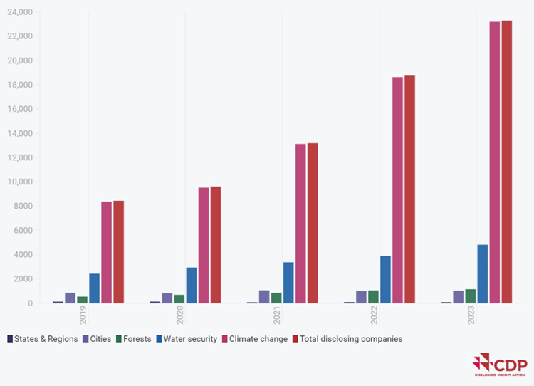
Para obtener más información o entrevistas exclusivas, comuníquese con:
Will Aslan |CDP |Correo electrónico: will.aslan@cdp.net

Acerca de CDP
CDP es una organización global sin fines de lucro que administra el sistema mundial de divulgación ambiental para empresas, ciudades, estados y regiones. Fundada en 2000 y trabajando con más de 740 instituciones financieras con más de 136 billones de dólares en activos, CDP fue pionera en el uso de los mercados de capital y las adquisiciones corporativas para motivar a las empresas a revelar sus impactos ambientales y reducir las emisiones de gases de efecto invernadero, salvaguardar los recursos hídricos y proteger los bosques. Más de 24.000 organizaciones de todo el mundo divulgaron datos a través de CDP en 2023, con más de 23.000 empresas (incluidas empresas que cotizan en bolsa con un valor de dos tercios de la capitalización del mercado mundial) y más
1.100 ciudades, estados y regiones. Totalmente alineado con TCFD, CDP posee la base de datos ambiental más grande del mundo, y las puntuaciones de CDP se utilizan ampliamente para impulsar decisiones de inversión y adquisiciones hacia una economía sin emisiones de carbono, sostenible y resiliente. CDP es miembro fundador de la iniciativa Science Based Targets, We Mean Business Coalition, The Investor Agenda y la iniciativa Net Zero Asset Managers. Visite cdp.net o síganos en @CDP para obtener más información.
